PRAKTIKA 07-Orokorra
Proiektu honetan ondorengo interfazea duen aplikazioa sortu beharko duzue:
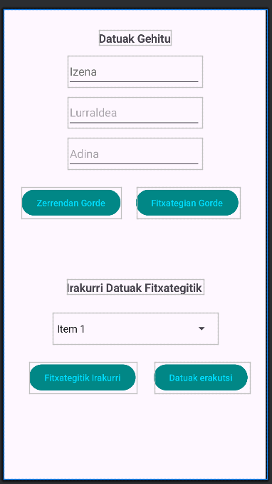

Zerrenda Gorde:
Behin datu guztiak sartuta hauek spinner lista baten gehitu behar dira.
fun ZerrendanGorde() {
// Gehitu Datuak objetu berria ListaDat zerrendara
// Spinner-ei izena gehitu
// Mezua erakutsi
// Elementuak garbitu
}
Datuak Erakutsi:
Hemen Spinner-en aukeratua izan den elementuaren datuan abisu baten bitartez ikusi behar dira.
fun ZerrendakoDatuaErakutsi(){
// Sortu Alert Builder (leiho estandar bat)
// Leihoari izena eta botoia jarri
// Zerrendan aukeraturako elementua jaso baldin badago
// Leihoan agertu den mezua sortu, jasotako datuekin.
// Leihoa erakutsi.
}

Fitxategian Gorde:
Behin datu guztiak sartuta hauek hauek fitxategi batean gordeko dira.
fun FitxategianGorde(){
// File objektuak fitxategia atzitzeko aukera ematen dit (kasu honetan
// bertan idazteko. Jasotzeko bidea lortzen dut; app-aren karpetan, beste //helbide bat aukeratu ahalko duzue)
// Fitxategiari izen bat emon
// Fitxategirako sarbideak try catch batean joan behar du, ustekabeko zerbait gertatzen bada ere
// ObjectOutputStream bat erabili behar dut, barne-biltegiratzea byte-fitxategi bat delako eta objektu hori objektu izatetik byte izatera pasatzeko aukera ematen didalako. String bat edo beste zerbait balitz, nahikoa litzateke idazteaArch.write (lacadena.getBytes ()), lacadena gorde beharreko testua duen String bat dela suposatuz.
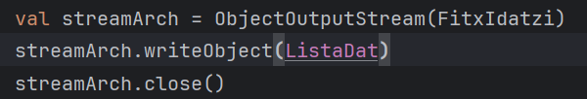

Fitxategitik irakurri:
fun FitxategitikIrakurri(){
// File objektua sortu biltegiratzeko bidearekin
// Fitxategiaren izena
// Fitxategiko datuak irakurri
// Fitxategirako sarbideak try catch batean joan behar du, ustekabeko zerbait gertatzen bada ere
// FileInputStream-ek bertatik irakurtzeko fitxategia irekitzeko aukera ematen dit
// ObjectInputStream-ek byteen konponketa Arraylist sistemara itzultzeko agintzen dit
// Dena irakurtzen dut eta zerrenda betetzen dut
// Stream-a ixten dut
// Bete izen-zerrenda (strings) datu-zerrendako izenekin
// Spinner betetzen dut zerrenda berrian
}

Datuak klasea:
import java.io.Serializable
class Datuak
internal constructor (val izena: String, val herrialdea: String, val adina: Int): Serializable

